ANNEXE 38 : ÉnerGuide

Nom : ____________________________________ Date : ______________________


Tous les appareils électroménagers en vente au Canada doivent afficher une étiquette ÉnerGuide. L'étiquette ne garantit pas que l'appareil soit éconergétique, mais elle permet de comparer l'efficacité énergétique de divers modèles, mesurée par des tests, à celle de leurs concurrents.

L'Office de l'efficacité énergétique du gouvernement canadien gère l'utilisation des étiquettes ÉnerGuide par les fabricants d'appareils. L'information présentée sur l'étiquette est le résultat de nombreux tests respectant les normes d'essai de l'Association canadienne de normalisation (CSA). L'étiquette ÉnerGuide doit être fixée de façon à être bien visible lorsque l'appareil est vu de face par les consommateurs.
Il existe deux sortes d'étiquettes ÉnerGuide :
Il est relativement facile d'estimer le coût d'utilisation d'un appareil électroménager s'il est installé chez vous. Il suffit de multiplier la cote ÉnerGuide (le chiffre en gros caractères sur l'étiquette) par le coût d'un
kilowattheure d'électricité. Le résultat vous donne une idée de ce que vous coûtera l'utilisation de cet
appareil pendant un an.
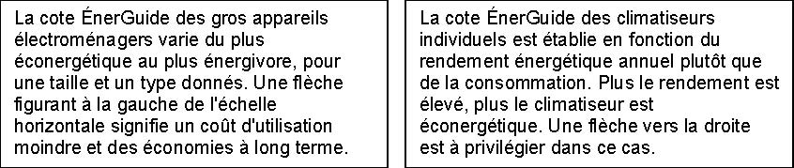
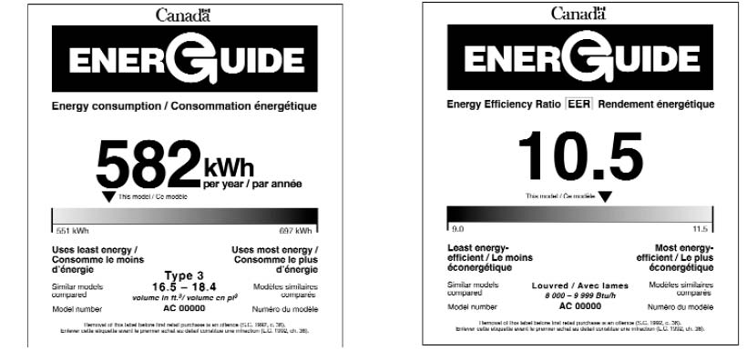

Un achat éclairé et économique d'un appareil électroménager est davantage possible si l'on se base sur les renseignements de l'étiquette ÉnerGuide. Les consommateurs avertis peuvent comparer les cotes de divers appareils du même type, sachant que le coût d'achat d'un appareil est habituellement inférieur au coût d'utilisation de ce même appareil sur 15 ou 20 ans. Le prix d'achat n'est donc pas le prix final : il faut aussi débourser chaque fois qu'on utilise un appareil électroménager. Lorsqu'on doit laver des montagnes de linge et des piles de vaisselle, les coûts énergétiques peuvent grimper considérablement!

Reproduction des étiquettes ÉnerGuide avec la permission de Sa Majesté la Reine du chef du Canada 2001.

